LC3-I
LC3-II
14KD
16KD
1 2 3 4
Figure2. LC3（1：controls；2：rapamycin；3：IL-17A；4：IL-17A+rapamycin）

37KD
GAPDH
1 2 3 4
Figure2. GAPDH（1：controls；2：rapamycin；3：IL-17A；4：IL-17A+rapamycin）

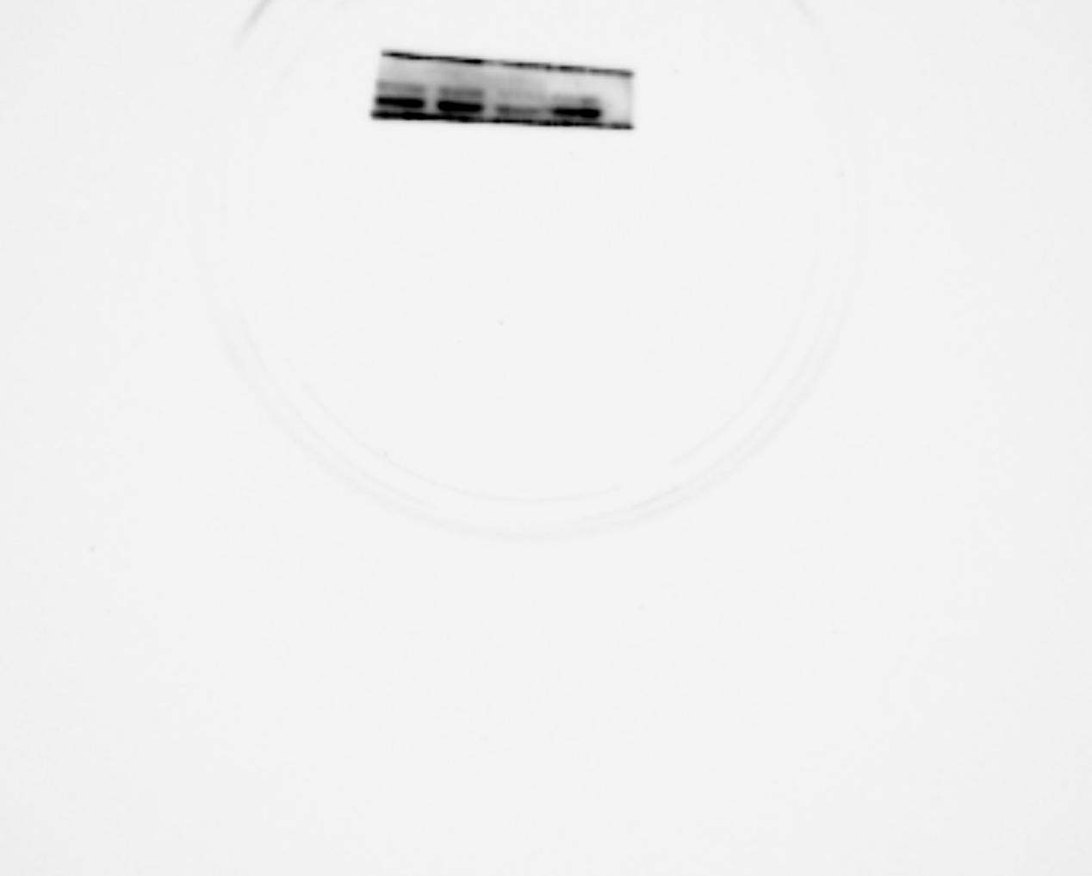
1 2 3 4
Beclin-1
60KD
Figure2. Beclin-1（1：controls；2：rapamycin；3：IL-17A；4：IL-17A+rapamycin）

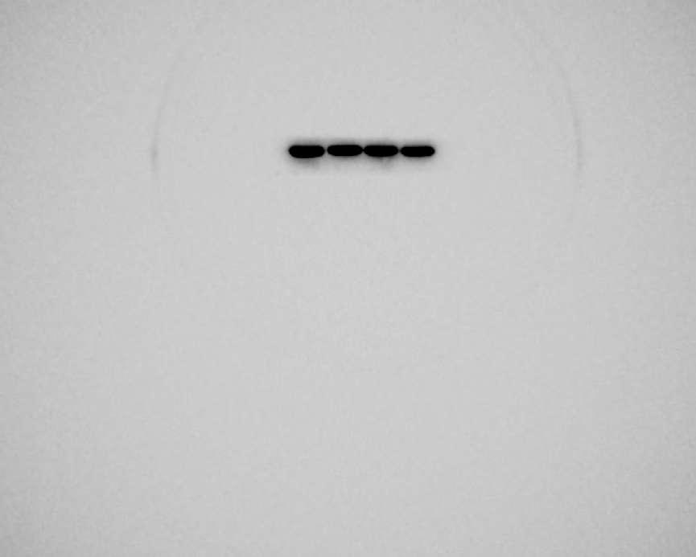
GAPDH
1 2 3 4
37KD
Figure2. GAPDH（1：controls；2：rapamycin；3：IL-17A；4：IL-17A+rapamycin）

62KD
P62
1 2 3 4
Figure2. P62（1：controls；2：rapamycin；3：IL-17A；4：IL-17A+rapamycin）

37KD
GAPDH
1 2 3 4
Figure2. GAPDH（1：controls；2：rapamycin；3：IL-17A；4：IL-17A+rapamycin）

84KD
p-PI3K
1 2 3 4
Figure4. p-PI3K（1：control；2：control；3：IL-17A；4：IL-17A）

PI3K
84KD
1 2 3 4
Figure4. PI3K（1：control；2：control；3：IL-17A；4：IL-17A）

56KD
1 2 3 4
p-AKT
Figure4. p-AKT（1：control；2：control；3：IL-17A；4：IL-17A）

AKT
1 2 3 4
56KD
Figure4. AKT（1：control；2：control；3：IL-17A；4：IL-17A）

p-mTOR
289KD
1 2 3 4
Figure4. p-mTOR（1：control；2：control；3：IL-17A；4：IL-17A）
mTOR
289KD
1 2 3 4
Figure4. mTOR（1：control；2：control；3：IL-17A；4：IL-17A）
1 2 3 4
37KD
GAPDH
Figure4. GAPDH（1：control；2：control；3：IL-17A；4：IL-17A）

P-AKT
56KD
1 2 3 4
Figure5. p-AKT（1：control; 2: IL-17A；3: LY294002；4: IL-17A+LY294002）

AKT
56KD
1 2 3 4
Figure5. AKT（1：control; 2: IL-17A；3: LY294002；4: IL-17A+LY294002）

p-mTOR
289KD
1 2 3 4
Figure5. p-mTOR（1：control; 2: IL-17A；3: LY294002；4: IL-17A+LY294002）

mTOR
289KD
1 2 3 4
Figure5. mTOR（1：control; 2: IL-17A；3: LY294002；4: IL-17A+LY294002）

P62
62KD
1 2 3 4
Figure5. P62（1：control; 2: IL-17A；3: LY294002；4: IL-17A+LY294002）

GAPDH
37KD
1 2 3 4
Figure5. GAPDH（1：control; 2: IL-17A；3: LY294002；4: IL-17A+LY294002）

Collagen I
130KD
1 2 3 4
Figure6. Collagen I（1：controls；2：rapamycin；3：IL-17A；4：IL-17A+rapamycin）

GAPDH
1 2 3 4
37KD
Figure6. GAPDH（1：controls；2：rapamycin；3：IL-17A；4：IL-17A+rapamycin）

Collagen III
138KD
1 2 3 4
Figure6. Collagen III（1：controls；2：rapamycin；3：IL-17A；4：IL-17A+rapamycin）

GAPDH
37KD
1 2 3 4
Figure6. GAPDH（1：controls；2：rapamycin；3：IL-17A；4：IL-17A+rapamycin）

